
АДМИНИСТРАЦИЯ ЛЕНИНГРАДСКОЙ ОБЛАСТИ
КОМИТЕТ ПО КУЛЬТУРЕ ЛЕНИНГРАДСКОЙ ОБЛАСТИ

ПРИКАЗ

«___»____________ 2018 г. №___________________

Санкт-Петербург

О включении выявленного объекта культурного наследия
«Церковь Пресвятой Троицы с приделами св. Николая и Рождества Богородицы», расположенного по адресу:
Ленинградская область, д. Хвалово, Хваловская волость,
в единый государственный реестр объектов культурного наследия
(памятников истории и культуры) народов Российской Федерации
в качестве объекта культурного наследия регионального значения,
с наименованием «Церковь Святой Живоначальной Троицы»,
расположенного по адресу: Ленинградская область, Волховский район, Хваловское сельское поселение, деревня Горка-Хваловская, строение № 50 утверждении границ его территории и установлении предмета охраны

В соответствии со ст. ст. 3.1, 9.2, 18, 33 Федерального закона от 25 июня 2002 года № 73-ФЗ «Об объектах культурного наследия (памятниках истории и культуры) народов Российской Федерации», ст. 4 областного закона Ленинградской области от 25.12.2015 № 140-оз «О государственной охране, сохранении, использовании и популяризации объектов культурного наследия (памятников истории и культуры) народов Российской Федерации, расположенных на территории Ленинградской области», п. 2.2.2. Положения о комитете по культуре Ленинградской области, утвержденного постановлением Правительства Ленинградской области от 24.10.2017 № 431, на основании акта государственной историко-культурной экспертизы, выполненного аттестованным экспертом Полетайкиным В.В.(приказ Министерства культуры Российской Федерации от 7 декабря 2016 года № 2678)

п р и к а з ы в а ю:

1. Включить выявленный объект культурного наследия «Церковь Пресвятой Троицы с приделами св. Николая и Рождества Богородицы», расположенный по адресу: Ленинградская область, д. Хвалово, Хваловская волость, в единый государственный реестр объектов культурного наследия (памятников истории и культуры) народов Российской Федерации в качестве объекта культурного наследия регионального значения, с наименованием «Церковь Святой Живоначальной Троицы», вид объекта – памятник, по адресу: Ленинградская область, Волховский район, Хваловское сельское поселение, деревня Горка-Хваловская, строение № 50.
2. Утвердить границы территории памятника согласно приложению № 1 к настоящему приказу.
3. Установить предмет охраны памятника согласно приложению № 2 к настоящему приказу.
4. Исключить выявленный объект культурного наследия «Церковь Пресвятой Троицы с приделами св. Николая и Рождества Богородицы» из Перечня выявленных объектов культурного наследия, расположенных на территории Ленинградской области.
5. Отделу по осуществлению полномочий Ленинградской области в сфере объектов культурного наследия департамента государственной охраны, сохранения и использования объектов культурного наследия комитета по культуре Ленинградской области:
- обеспечить внесение в единый государственный реестр объектов культурного наследия (памятников истории и культуры) народов Российской Федерации сведений об объекте культурного наследия регионального значения (памятник) «Церковь Святой Живоначальной Троицы», о границах его территории и предмете охраны;
- направить письменное уведомление собственнику или иному законному владельцу памятника о включении его в единый государственный реестр объектов культурного наследия (памятников истории и культуры) народов Российской Федерации;
- направить в срок не более чем пять рабочих дней со дня вступления в силу настоящего приказа копию настоящего приказа с приложениями в территориальный орган федерального органа исполнительной власти, уполномоченного Правительством Российской Федерации на осуществление государственного кадастрового учета, государственной регистрации прав, ведение Единого государственного реестра недвижимости и предоставление сведений, содержащихся в Едином государственном реестре недвижимости.
6. Настоящий приказ вступает в силу со дня его официального опубликования.
7. Контроль за исполнением настоящего приказа возложить на заместителя председателя – начальника департамента государственной охраны, сохранения и использования объектов культурного наследия комитета по культуре Ленинградской области.

Председатель комитета | Е.В. Чайковский

ПОДГОТОВИЛ:

Консультант отдела по осуществлению полномочий Ленинградской области в сфере объектов культурного наследия департамента государственной охраны, сохранения и использования объектов культурного наследия комитета по культуре Ленинградской области

М.Я. Щербакова

СОГЛАСОВАНО:

Заместитель председателя - начальник департамента государственной охраны, сохранения и использования объектов культурного наследия комитета по культуре Ленинградской области

_________________ А.Н. Карлов

Заместитель начальника департамента государственной охраны, сохранения и использования объектов культурного наследия комитета по культуре Ленинградской области

Г.Е. Лазарева

Начальник сектор правового обеспечения департамента государственной охраны, сохранения и использования объектов культурного наследия комитета по культуре Ленинградской области

О.А. Лавриненко

Начальник отдела по осуществлению полномочий Ленинградской области департамента государственной охраны, сохранения и использования объектов культурного наследия комитета по культуре Ленинградской области

С.А. Волкова

ОЗНАКОМЛЕН:

Заместитель председателя - начальник департамента государственной охраны, сохранения и использования объектов культурного наследия комитета по культуре Ленинградской области

_________________ А.Н. Карлов

Приложение 1
к Приказу комитета по культуре
Ленинградской области
от «__» ________ 2018 г. № ____

Границы территории объекта культурного наследия
«Церковь Святой Живоначальной Троицы»,
расположенного по адресу: Ленинградская область, Волховский район, Хваловское сельское поселение, деревня Горка-Хваловская, строение № 50

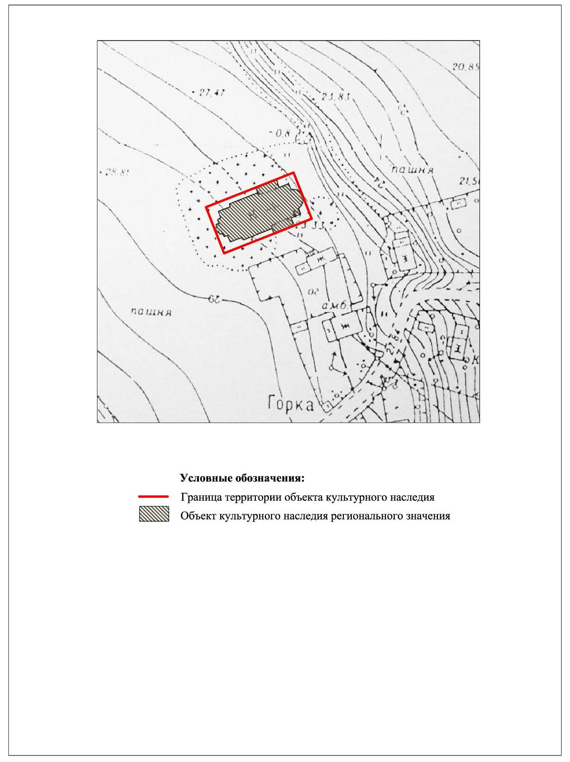

Координаты поворотных точек границ территории
объекта культурного наследия
«Церковь Святой Живоначальной Троицы»,
расположенного по адресу: Ленинградская область, Волховский район, Хваловское сельское поселение, деревня Горка-Хваловская, строение № 50

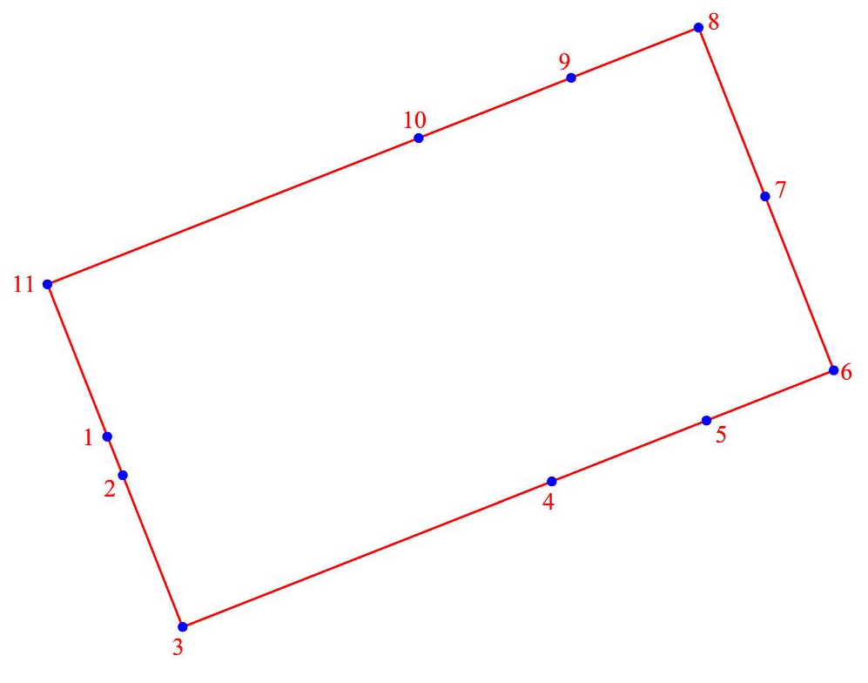

Номер  Поворотной  точки | Координаты поворотных точек в WGS (градусы/мин/сек) |  | Координаты поворотных точек в местной системе координат –  СК 1963 район С зона 3.5
Номер  Поворотной  точки | N | E | N | E
1. | 59°57'7.042" | 32°43'52.664" | 6637810.522 | 265843.380
2. | 59°57'6.906" | 32°43'52.781" | 6637806.330 | 265845.214
3. | 59°57'6.695" | 32°43'52.982" | 6637799.814 | 265848.366
4. | 59°57'6.939" | 32°43'54.350" | 6637807.447 | 265869.557
5. | 59°57'7.056" | 32°43'54.890" | 6637811.115 | 265877.935
6. | 59°57'7.185" | 32°43'55.387" | 6637815.114 | 265885.624
7. | 59°57'7.565" | 32°43'55.099" | 6637826.871 | 265881.103
8. | 59°57'7.791" | 32°43'54.889" | 6637833.865 | 265877.821
9. | 59°57'7.678" | 32°43'54.296" | 6637830.327 | 265868.627
10. | 59°57'7.573" | 32°43'53.823" | 6637827.043 | 265861.298
11. | 59°57'7.298" | 32°43'52.432" | 6637818.428 | 265839.748

Описание границ
от точки 1 до точки 2 на юго-восток проходит по отмостке здания церкви, от точки 2 до точки 3 на юго-восток, от точки 3 до точки 4 на северо-восток до отмостки здания церкви, от точки 4 до точки 5 на северо-восток по отмостке здания церкви, от точки 5 до точки 6 на северо-восток, от точки 6 до 7 на северо-запад до отмостки здания церкви, от точки 7 до точки 8 на северо-запад, от точки 8 до точки 9 на юго-запад до отмостки здания церкви, от точки 9 до точки 10 на юго-запад по отмостке здания церкви, от точки 10 до точки 11 на юго-запад, от точки 11 до точки 1 на юго-восток до отмостки здания церкви.

Режим использования территории объекта культурного наследия
«Церковь Святой Живоначальной Троицы»,
расположенного по адресу: Ленинградская область, Волховский район, Хваловское сельское поселение, деревня Горка-Хваловская, строение № 50.

1. На территории памятника запрещаются: строительство объектов капитального строительства и увеличение объемно-пространственных характеристик существующих на территории памятника объектов капитального строительства; проведение земляных, строительных, мелиоративных и иных работ, за исключением работ по сохранению объекта культурного наследия или его отдельных элементов, сохранению историко-градостроительной или природной среды объекта культурного наследия.
2. На территории памятника разрешается ведение хозяйственной деятельности, не противоречащей требованиям обеспечения сохранности объекта культурного наследия и позволяющей обеспечить функционирование объекта культурного наследия в современных условиях.
3. Запрещается использовать территорию объекта культурного наследия:
под склады и объекты производства взрывчатых и огнеопасных материалов, предметов и веществ, загрязняющих интерьер объекта культурного наследия, его фасад, территорию и водные объекты и (или) имеющих вредные парогазообразные и иные выделения;
под объекты производства, имеющие оборудование, оказывающее динамическое и вибрационное воздействие на конструкции объекта культурного наследия, независимо от мощности данного оборудования;
под объекты производства и лаборатории, связанные с неблагоприятным для объекта культурного наследия температурно-влажностным режимом и применением химически активных веществ.

Приложение 2
к Приказу комитета по культуре
Ленинградской области
от «__» ______ 2018 г. № ______

Предмет охраны
объекта культурного наследия регионального значения
«Церковь Святой Живоначальной Троицы»,
расположенного по адресу: Ленинградская область, Волховский район, Хваловское сельское поселение, деревня Горка-Хваловская, строение № 50.

№  пп | Виды предметов охраны | Элементы предметов охраны | Фотофиксация
1 | 2 | 3 | 4
1 | Объемно-пространственное  решение: | местоположение: в излучине р. Сясь; доминанта д. Горка-Хваловская;  определенные границы территории объекта;  исторические конфигурация («кораблем») и габариты здания:  - со встроенной квадратной в плане трехъярусной колокольней, двумя притворами,  - с полукруглой апсидой,  - с одной главкой с полусферическим куполом с маковкой и крестом на цилиндрическом световом барабане,  - с тремя портиками с треугольными фронтонами (боковые фасады – четырехколонные; западный фасад – четырехколонный со сдвоенными попарно колоннами),  - два боковых портика колокольни (фрагменты),  - со скатными крышами (кровля и окрытия металлические);  исторические отметки. | 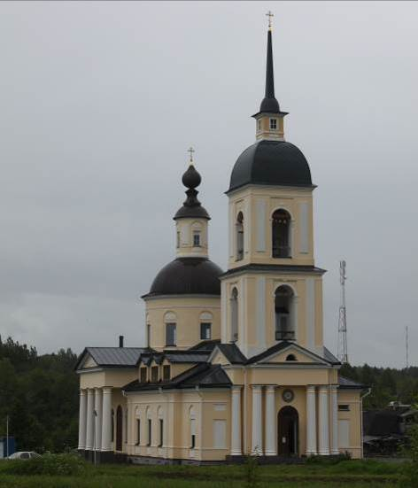  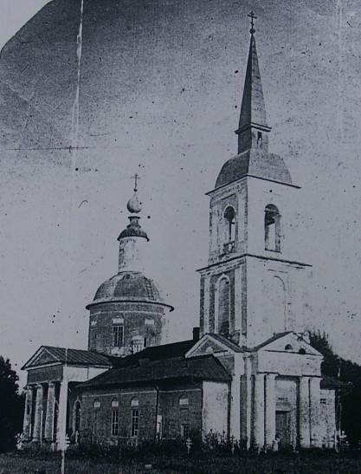  фото конца XIX – начала XX века  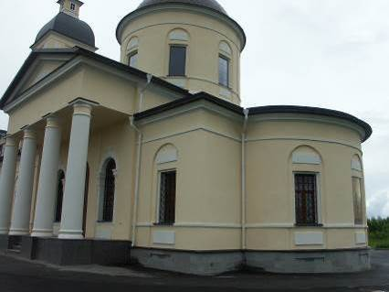
2 | Конструкции здания: | исторические наружные и внутренние кирпичные капитальные стены;  купол полукруглый на парусах;  свод полукруглый в апсиде;  подпружные арки;  своды цилиндрические; | 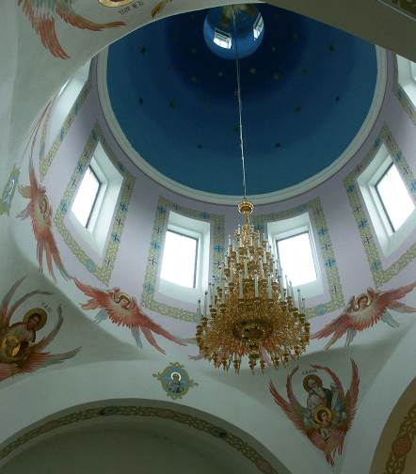  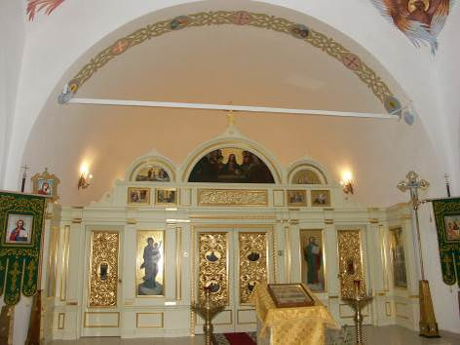  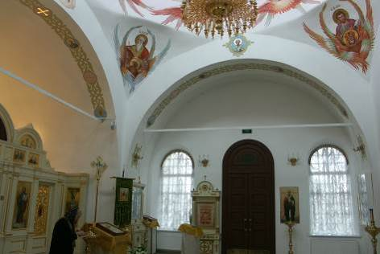
3 | Объемно-планировочное  решение: | историческое объемно-планировочное решение в габаритах, образованных капитальными стенами.
4. | Архитектурно-художественное  решение фасадов: | архитектурно-художественное решение фасадов в стилистике классицизма;  дверные проемы: полуциркульные – местоположение, габариты, конфигурация;  оконные проемы (местоположение, габариты, конфигурация, исторический рисунок расстекловки):  - прямоугольные в полуциркульных нишах, в т.ч. в барабанах;  - полуциркульные;  звоны колокольни полуциркульные – местоположение, габариты, конфигурация;  портики с треугольными фронтонами:  - на четырех попарно сдвинутых колоннах (западный фасад);  - четырехколонные (северный и южный фасады);  штукатурная отделка:  - гладкое поле стен,  - колонны портиков тосканского ордера,  - ниши полуциркульные, прямоугольные,  - лопатки (пилястры),  - горизонтальные тяги,  - профилированные карнизы;  оформление полуциркульных оконных проемов и звонов – пилястрами и архивольтом с замком;  оформление прямоугольных оконных проемов и стены малого барабана – прямоугольные гладкие вставки;  на западном фасаде колонны и треугольные фронтоны боковых портиков. | 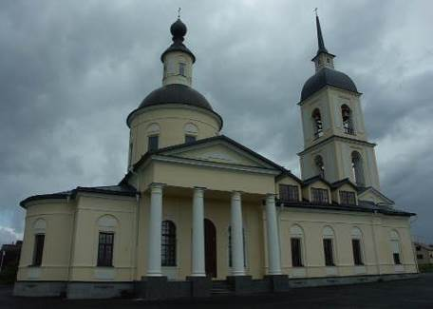  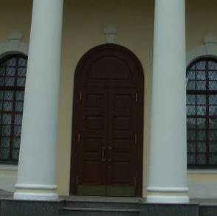  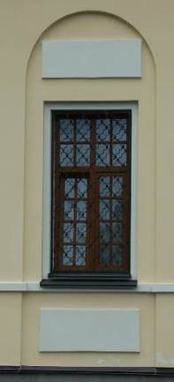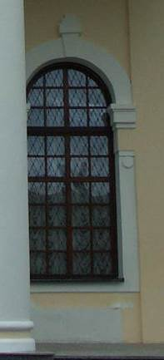  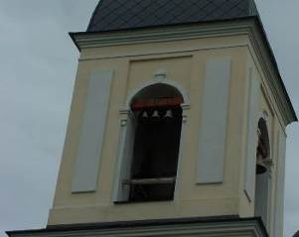  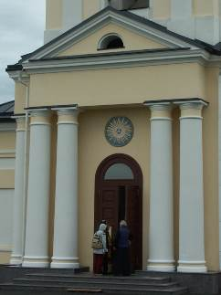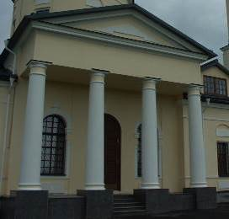  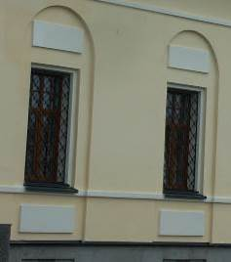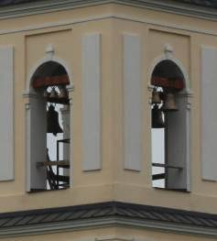  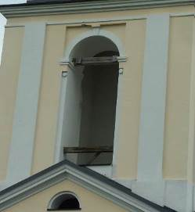  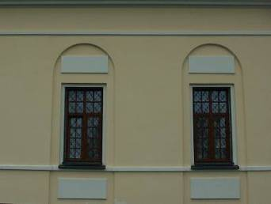  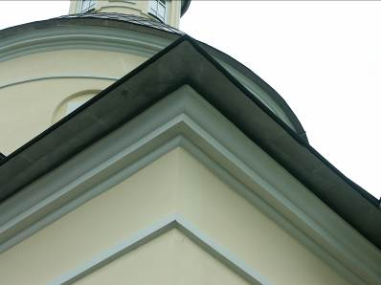  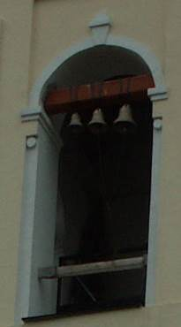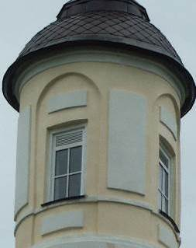  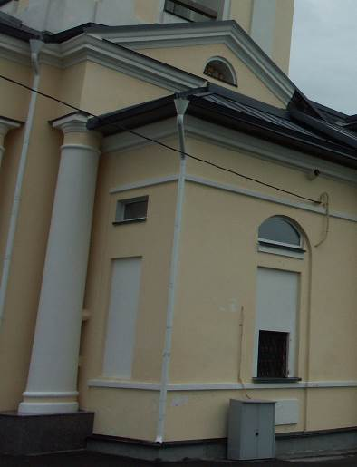

Предмет охраны может быть уточнен в процессе историко-культурных и реставрационных исследований, реставрационных работ.

